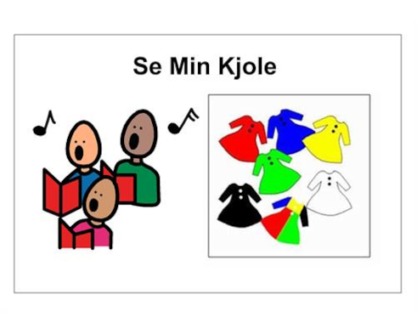
SE MIN KJOLE

Se min kjole, den er grønn som gresset,
alt hva jeg eier, det er grønt som den.
Det er fordi jeg elsker alt det grønne,
og fordi en jeger (eller barnets navn) er min venn.
Se min kjole, den er blå som havet,
alt hva jeg eier, det er blått som den.
Det er fordi jeg elsker alt det blå,
og fordi en sjømann (eller barnets navn) er min venn.
Se min kjole, den er hvit som snøen,
alt hva jeg eier, det er hvitt som den.
Det er fordi jeg elsker at det hvite,
og fordi en møller (eller barnets navn) er min venn.
Se min kjole, den er rød som rosen,
alt hva jeg eier, det er rødt som den
Det er fordi jeg elsker alt det røde,
og fordi et postbud (eller barnets navn) er min venn.
Se min kjole, den er sort som natten,
alt hva jeg eier, det er sort som den.
Det er fordi jeg elsker alt det sorte,
og fordi en feier (eller barnets navn) er min venn.
Se min kjole, den er gul som solen,
alt hva jeg eier, det er gult som den.
Det er fordi jeg elsker alt det gule,
og fordi en smørblomst (eller barnets navn) er min venn.

Se opp snør det
Se opp snør det, ja det gjør det,
tett i tett i tett.
Snø i munn og nese,
snø i hele fjeset.
Se opp snør det, ja det gjør det,
tett i tett i tett.

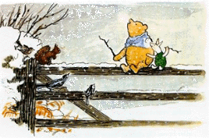

Fløy en liten blåfugl
Fløy en liten blåfugl, gjennom vindu
gjennom vindu, gjennom vindu.
Fløy en liten blåfugl, gjennom vindu
- en dag i mai
Tok en liten gullklump, skip skipp skare, skip skipp skare.
Tok en liten gullklump, skip skipp skare,
- en dag i mai
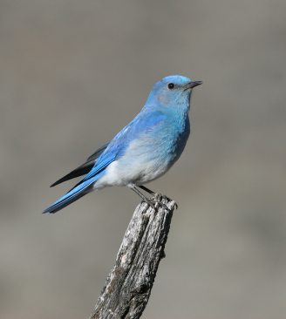

ALLE FUGLER
Alle fugler små de er,
kommet nå tilbake!
Gjøk og sisik, trost og stær
synger alle dage.
Lerka jubler høyt i sky,
ringer våren inn på ny.
Frost og snø, de måtte fly,
her er sol og glede!
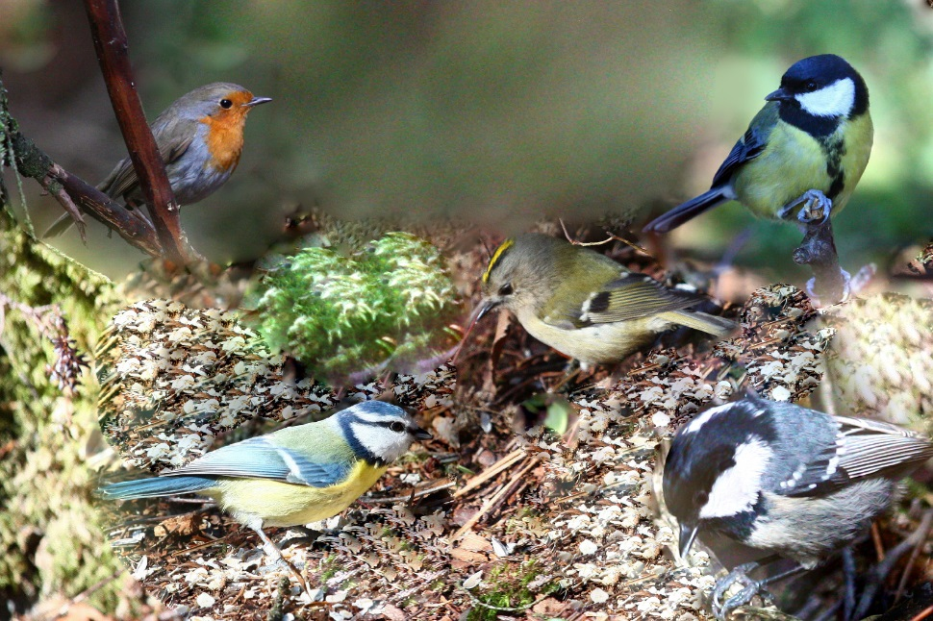

BLOMSTER SMÅ
Blomster små, gule, blå,
Titter opp av marken nå.
Vinker til (barnets navn-lill), for han/hun er så snill.
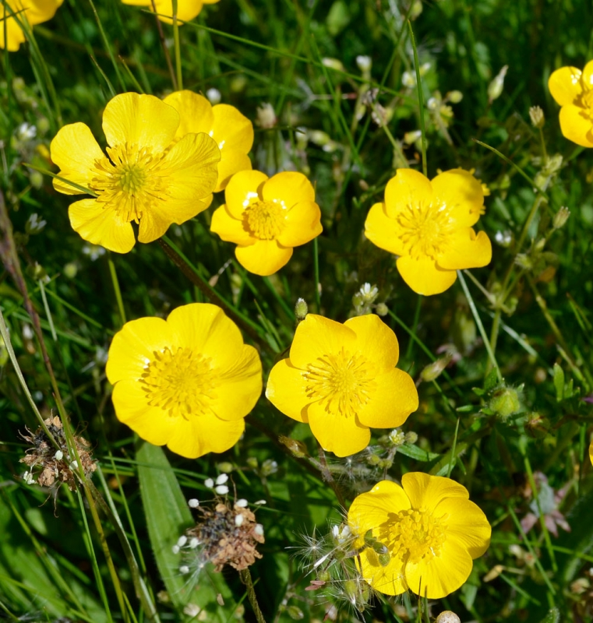
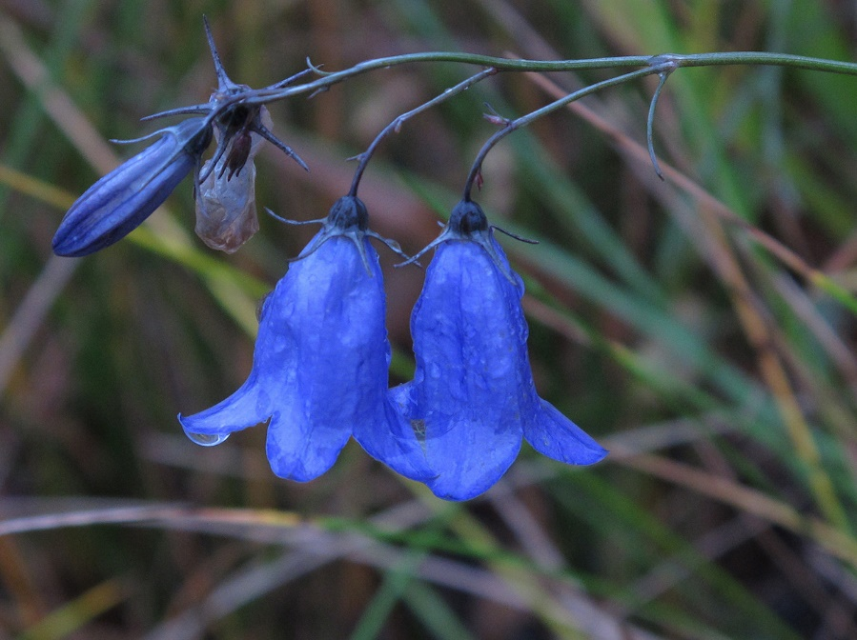
FARGER DET ER KULT
MELODI: BLOMSTER SMÅ

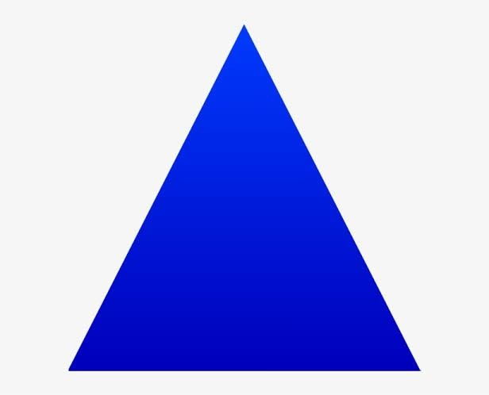
Tekst
RØD OG BLÅ,
ORANSJE OG GRÅ,
ROSA, BRUN OG LILLA.
HVIT OG SVART,
GRØNT OG GULT,
FARGER DET ER KULT!!

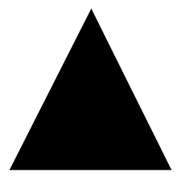
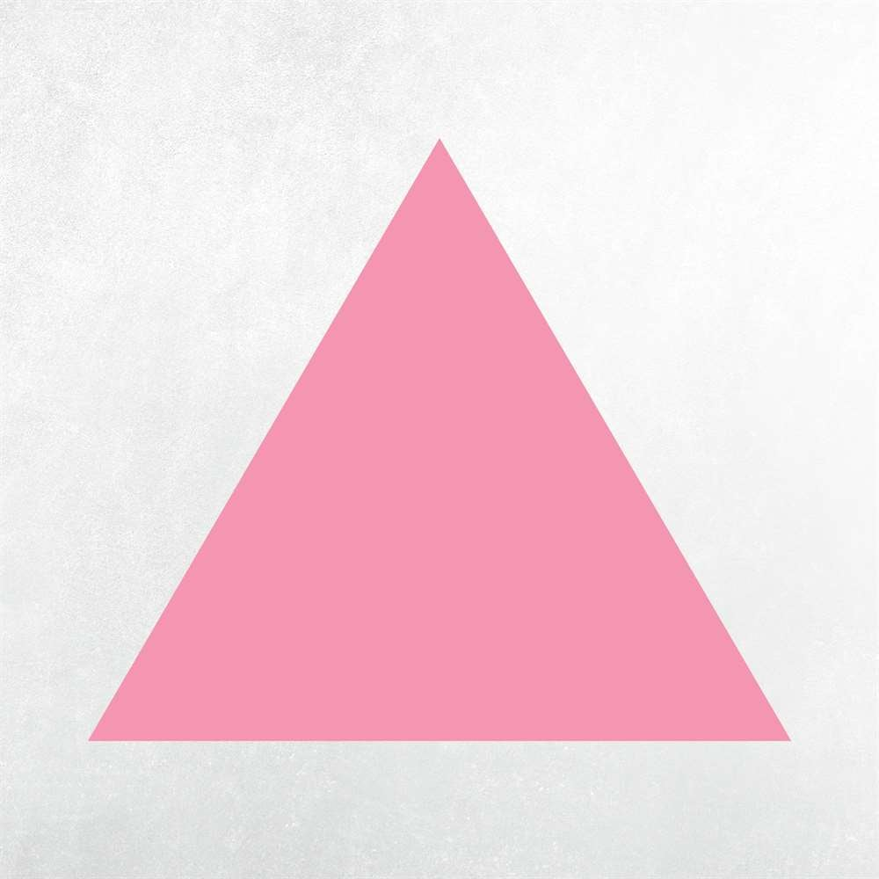

SNØ-KRYSTALLER
SNØ-KRYSTALLER
SNØ SOM FALLER
SNØ PÅ TRÆRNE
SNØ PÅ KLÆRNE
SNØ PÅ BAKKEN
AU! SNØ I NAKKEN!
